
地球科學

莊福泰／高雄市立瑞祥高中

1
1050647
2
5

戰地記者龍騰報導
106年大學學測自然科是使用103課綱微調版本的第一屆，但課綱變
動幅度不大，此次考試並未特別著墨課綱變動的部分。地球科學共考17題，占25%，其中基礎地球科學上冊13題，下冊4題，上下冊比例和大考中心規範略有些微差異。各主題單元之試題配置和課程配置差不多，天然災害和氣候變遷今年又出題了，而順應全球議題，氣候變遷出題比例增加不少。整體難度而言，試題偏向平易，且思考性題目減少，只要理解地球科學的主要概念便可拿高分。
地球科學是學測中高ＣＰ值的科目，同學千萬別放棄，我們提出了幾點未來準備的大方向，不僅是針對考試，還要做好基本的學習，包含：好好閱讀課本的課文、練習使用心智圖、上課時多參與討論或是互相講解給對方聽、整合上下冊重要
概念、培養邏輯推理和空間思考能力、緊抓學科主要概念、多練習歷屆學
測試題，期待107年學測大家都有好成績。
106年1月26日
龍騰網站
可下載檔案

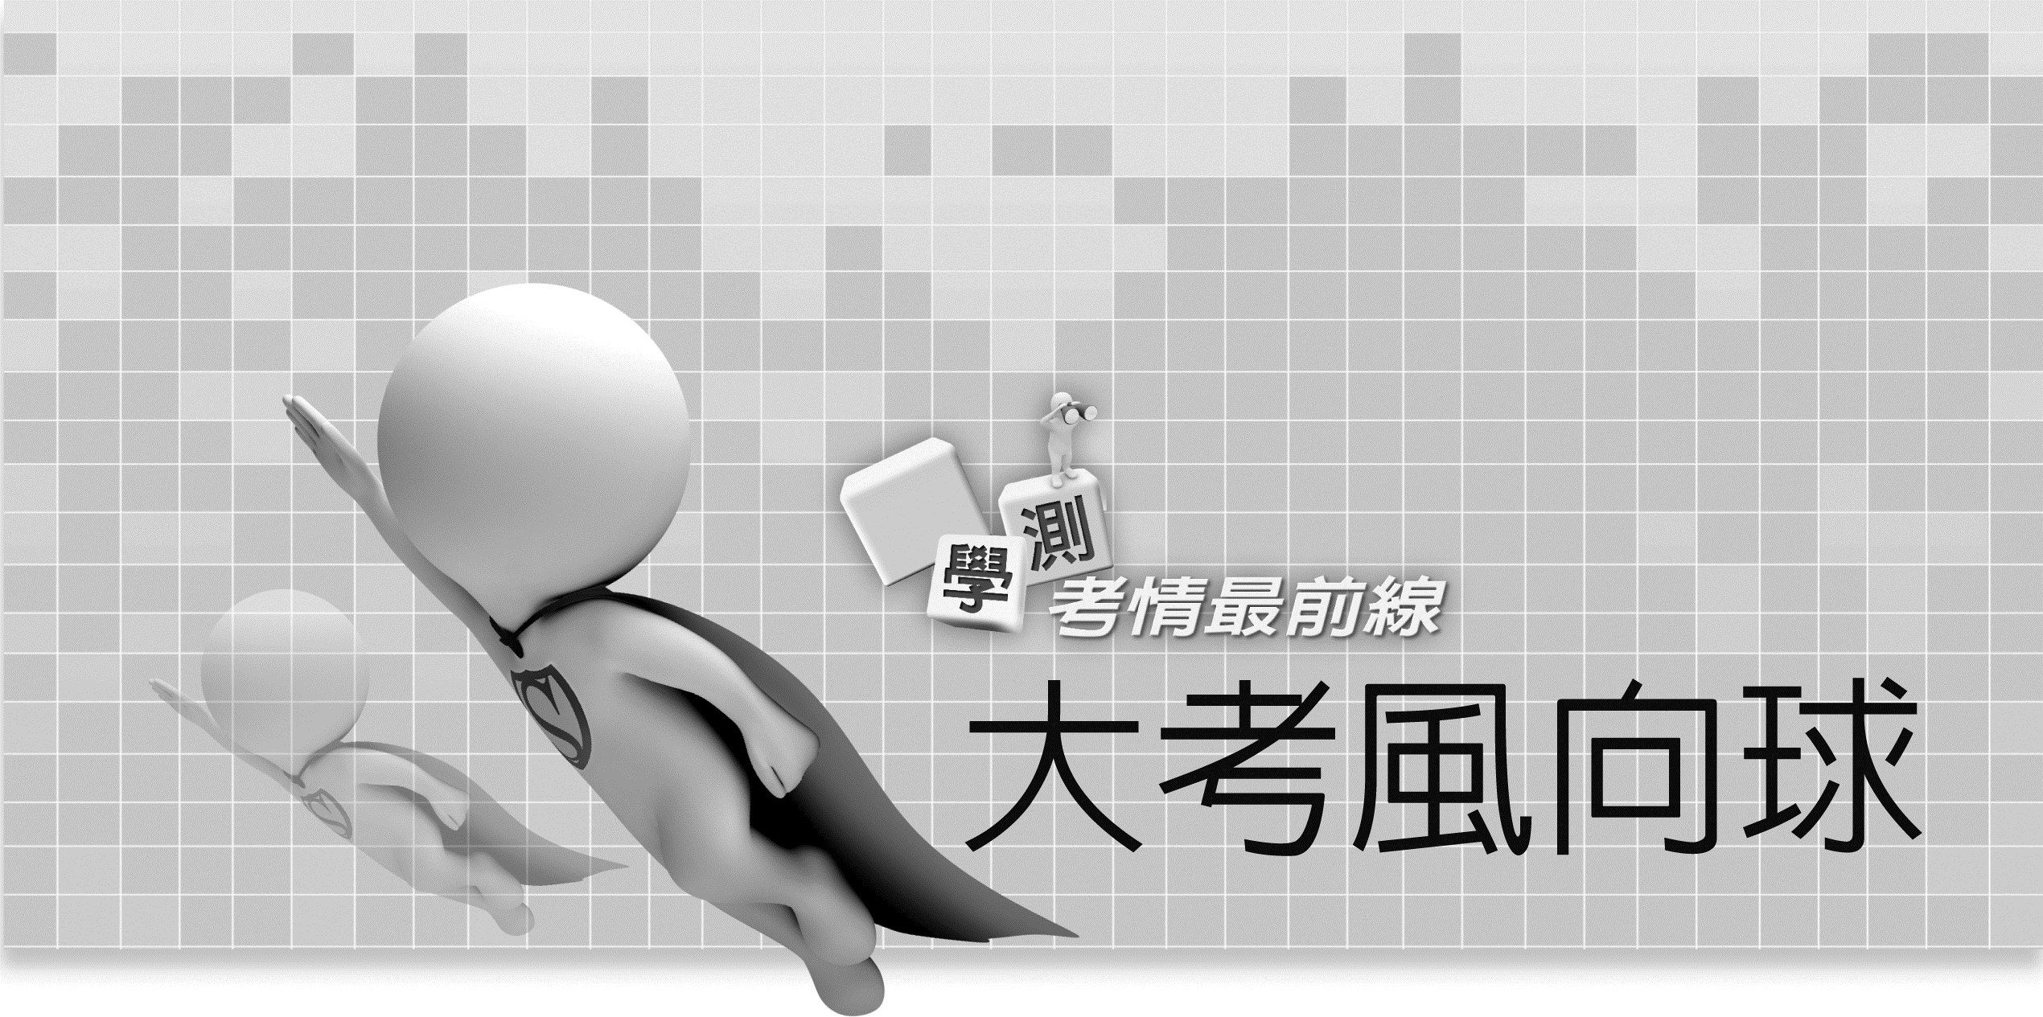
測驗目標和課程主題雙向細目分析
利用課程內容和測驗目標做出試題的雙向細目分析，可以瞭解106年試題之分布狀態：（括號為物理融入地科試題）
測驗目標 |  | 探索地球 | 固體地球 | 大氣與氣象 | 海洋 | 天文與曆法 | 天然災害 | 氣候變遷
基本的科學  知識和概念 | 1a能知道重要的科學名詞和定義 |  | 7,21
基本的科學  知識和概念 | 1b 能知道基本的科學現象、規則、學說、定律 |  | 23 | 17 | 1,5,8 | 22  (14,15) | 6 | 4
基本的科學  知識和概念 | 1c能知道科學之侷限性 |  |  | 9 |  |  |  | 2
基本的科學  知識和概念 | 1d能知道科學對人類文明的影響
理解科學資料和圖表的能力 | 2a能瞭解數據、式子或圖形的意義
理解科學資料和圖表的能力 | 2b 能由數據或圖表（看）找出其特性、規則或關係 |  |  |  |  | 3
理解科學資料和圖表的能力 | 2c 能根據圖表作解釋、歸納、延伸、推論或結論 |  |  | 18
應用與推理的能力 | 3a能選用適當的資料
應用與推理的能力 | 3b能根據科學定律、模型，解釋日常生活現象 |  | 20
分析的能力 | 4a根據圖表說明重要科學原理
分析的能力 | 4b能找出或發現問題的因果關係 |  |  |  |  | (16) |  | 13
分析的能力 | 4c根據事實作合理的推斷 |  |  | 19
分析的能力 | 4d能整理分辨事物的異同
※表中數字為題號，部分題目具有兩項測驗目標。
106學測命題特色
整體而言，106年學測自然考科地球科學試題，個人認為有以下特色：
- 試題配置和課程配置比重大致相當： 和往年一樣，106年地球科學試題共有17題，占自然考科之25%，其中探索地球0題，固體地球4題，大氣與氣象4題，海洋3題，天文與曆法2題（物理科另有3題融入地球科學的曆法概念），天然災害1題，氣候變遷3題，和課程內容配置相比大致相當，惟氣候變遷在近年來全球性議題受到重視情況下，今年出了3題是較為凸顯的，天文與曆法部分只出2題，而在天體運動、宇宙結構等部分沒有出題，算是比較意外的，下表是近五年命題的分布，可以看出固體地球、大氣、海洋和天文仍然是命題的中心區域。
課程主題 | 102年 | 103年 | 104年 | 105年 | 106年
探索地球 |  | 1 | 1 | 1
固體地球 | 5 | 3 | 2 | 3 | 4
大氣與氣象 | 5 | 4 | 4 | 7 | 4
海洋 | 3 | 3 | 4 | 3 | 3
天文與曆法 | 5 | 4 | 3 | 3 | 2
天然災害 |  | 1 | 2 |  | 1
氣候變遷 |  | 2 | 1 |  | 3
- 試題仍然沿襲去年過於偏重知識的理解，和國人期待的素養導向試題不一致：在17題地球科學試題中，有12題（71%）以基本學科知識和概念的認識或理解為主，其餘關於科學數據、圖表的閱讀理解、概念應用和資料與圖表分析等高層次的題目都偏少，在12年國教新課綱以素養為導向的浪潮中，這樣的命題是缺乏設計性的。
- 難易度偏向容易：自然考科地球科學試題難易度延續這幾年的趨勢，仍然偏向容易，地球科學17題試題中，除了4.題較難之外（但題目有爭議性），其餘都算容易，維持最近三年地球科學試題都偏向容易的趨勢。
- 多選題大幅增加：106年多選題較往年增加許多，17題地球科學試題中有11題為多選題，6題為單選題，相對把難易度稍微拉高。
- 提供適當圖表或資料的試題比例依然低迷：從103年到今年已經連四年情境設計的試題大幅減少，106年比例依然很低，在17題試題中僅有3題提供圖表，大考中心多年來的測驗目標感覺已經被棄守。情境式試題設計難度高，但對學生學習有相當的引導作用，期待大考中心未來的命題。
- 地球科學是好準備、高CP值的考科：由於地球科學貼近生活層面的特性，無論文組或理組的考生在準備地球科學時較無基礎障礙，也不用花太多時間計算或搞懂複雜的概念，就可以取得不錯的成績，所以地球科學是ＣＰ值甚高的學科，只要上課時專注聽講，考前再複習一次便可考得不錯。
未來命題趨勢與準備的原則
105和106年學測地球科學試題並不太遵循大考中心的測驗目標來命題，但還好兩年題目都偏容易，但無論學測如何改變，有些準備的基本功都要好好做，才不致因為變化過大而使學習成果難以表現，此外學習不單純是為了應付考試，更重要的是培養自己面對未來社會的能力：
- 好好閱讀課本的課文：閱讀理解是我們學習的第一步，所以好好閱讀課本課文，參考書整理好的一條一條的重點，比較沒有前因後果，較適合複習使用，閱讀課本課文才能對地球科學概念建立通盤完整的理解。
- 練習使用心智圖或其他整理重點的方法整理屬於自己的筆記：透過心智圖或概念圖的整理，可以讓各個概念的關係建立起系統架構，這對閱讀理解有很大的幫助，或許一開始練習時所花的時間會比較多，但日後複習時會顯得輕鬆愉快，建議每一個單元畫一個概念圖，上下冊相關的概念也可以整合畫出概念圖，尤其在最後複習時更可運用概念圖來進行複習。
- 上課時多參與討論或是互相講解給對方聽：討論或是教別人都會進行比較深度的思考，能夠有效將學習內容內化為自己的知識體系，這是基本功的練習，無論考題如何變化，基本功永遠最重要，紮實的學習不只為了學測，更是為了自己的將來，與其每年去猜測命題趨勢，不如練好基本功。
- 整合上下冊相關概念：地球科學上下冊有類似主題的單元，只是深度不同，建議可以一起整合概念複習。尤其近年來強調統整概念的試題，或是一題中五個選項分布在上下冊，如能整合上下冊相同主題重點，有助於未來學測的解題。
- 培養邏輯推理和空間思考能力：這兩年這類試題較少，但未來依然是學測命題的關鍵，這類試題難度較高，要臨時抱佛腳也不容易，平時多練習如恆星視運動、岩層空間位態、日地月關係等都是重要的空間運作能力。
- 緊抓學科主要概念：自然科每一科命題大約17題，不可能每個概念都會命題，但測驗內容還是學科的主要概念，過於冷僻的幾乎不會出現，地球科學的主要概念包含：太陽星雲學說、研究地球科學的方法、地球的適居性、大氣的運動、天氣圖與天氣系統、相對溼度與絕熱過程、板塊邊界特性、星光的意義、天體視運動、天文觀測、氣候變遷、海水的運動、海水溫鹽分布、地震、颱風……等等，同學在學習時要特別注重這些主要概念。
- 歷屆學測試題是最佳練習題：學測試題雖然每年水準和嚴謹度不一，但通常經過許多檢查和審題的過程，試題大多有一定水準，考前總複習時，可以將歷屆學測試題好好練習一次，讓自己對學測試題的敘述、編寫和難度培養熟悉感，到臨場的反應也會比較好。
106年考試是103課綱微調版本的第一次，但由於課綱變動不大，因此命題取材也沒有太大的變動。再次強調掌握主要概念，整合上下冊相關內容，多作學測試題，多下基本功是取得學測高分的保證，祝大家107年學測順利！


第壹部分
（此份試卷解題係依據大學考試中心於106年1月22日所公告之答案為主）
一、單選題
1 海水鹽度
太平洋的表面鹽度在副熱帶海域中心有極大值。造成這種分布的主要原因為下列何者？
(A)此區域有洋流的匯合 (B)此區域的蒸發量大於降雨量 (C)大洋邊緣有大量淡水輸入
(D)陸地上的含鹽物質由風傳輸至此區域 (E)此區域發生大量的垂直混合。
出 處： 【龍騰版】基礎地球科學(上) 第三章地球的結構 3-2海洋的結構
【嘿皮go】B水圈 第6章認識海洋 6-1海洋的組成與分層
解題觀念：影響表層海水鹽度的因素主要為蒸發量和降雨量。
答 案：B
解 析：太平洋的表面鹽度在副熱帶海域中心偏高，因為此處為高壓區，氣候乾燥，降水量少。
2 氣候變遷紀錄
研究人員在重建地球環境隨時間演變的歷史研究時，可以從很多材料中找尋相關紀錄。下列哪一選項的材料是最難獲得與時間演變相關的資料？
(A)塊狀石英 (B)樹木年輪 (C)珊瑚化石 (D)極區冰層 (E)沉積岩層。
出 處： 【龍騰版】基礎地球科學(上)第七章全球氣候變遷7-1古氣候變遷
【嘿皮go】D地球的演化與變遷 第14章地球氣候的變遷 14-1氣候變化紀錄
解題觀念：研究地球氣候變遷的材料需要具備隨時間記錄地球環境變化資料的特性。
答 案：A
解 析：塊狀石英沒有隨時間累積變化的特性，無法用來記錄地球環境的演變。

3 恆星光譜
恆星表面近似黑體。依據黑體輻射，任何有溫度的物體都會自行放射各種不同波長的電磁波，其輻射強度與波長、表面溫度的關係如圖所示。波長400～700奈米屬於可見光，且表面溫度越高的物體，輻射強度最強波段的電磁波越趨近短波。根據以上敘述與附圖，判斷以下選項何者錯誤？
(A)表面溫度8000K的恆星，只放射波長400奈米的電磁波
(B)如果恆星表面溫度為3000K，則強度最強波段的波長比700奈米長
(C)我們看到的月光都是反射自太陽光，但月球本身也會放射其他波段的電磁波
(D)在完全沒有任何燈源的暗室內，可以透過紅外光攝影機拍攝到裡面的人
(E)太陽的表面溫度接近6000K，及某顆表面溫度高達16000K的恆星，兩者皆可放射可見光。
出 處： 【龍騰版】基礎地球科學(上) 第二太空中的地球 2-3觀察星空
【嘿皮go】F浩瀚的宇宙 第19章從地球看太空 19-3恆星的祕密
解題觀念：恆星類似於黑體，依黑體輻射定律會發出連續波長的電磁波，但其最大能量之波長與溫度成反比。
答 案：A
解 析：表面溫度8000K的恆星，會發出各種波長的電磁波，而波長400奈米的電磁波是其輻射強度最強的波段。
4 季節形成
地球目前以橢圓形軌道繞行太陽，想像如果地球繞行太陽的軌道變成正圓形，其他條件保持不變。則對地球的季節有什麼影響？
(A)地球將沒有季節的變化
(B)原先的夏季會變成冬季，冬季變成夏季
(C)地球仍有季節變化，但夏季和冬季之間的溫差明顯變小
(D)地球仍有季節變化，但夏季和冬季之間的溫差明顯變大
(E)地球仍有季節變化，但和現在相比，沒有明顯的差別。
出 處： 【龍騰版】基礎地球科學(上) 第七章全球氣候變遷7-1古氣候變遷、
基礎地球科學(下) 第五章 5-2時序的根源
【嘿皮go】D地球的演化與變遷 第14章地球的演化與變遷 14-4短期氣候變遷
解題觀念：造成地球四季變化的主因是地軸傾斜，目前偏心率所造成地球和太陽的距離影響較小。
答 案：E
解 析： 日地平均距離為1.5×10⁸公里，目前地球在遠日點距日1.52×10⁸公里，近日點1.47×10⁸公里，以接收能量與距離平方成反比，當軌道為正圓形時，距離變化約1.67%（2.5×10⁶/1.5×10⁸），能量變化約為0.027%，所以變化不明顯。本題並未特別指明是南半球或北半球，所以若南半球變化明顯，則北半球變化不明顯，C、D選項明顯是相同的選項，試題設計不周延；因為此題為單選題，故兩者皆不能選。A選項與地軸傾斜有關，B選項則是地軸指向變化造成的（歲差）。故答案選E最適宜。
5 海水特性
漂浮在海面上的海冰（冰山），僅考慮其融化的過程，最有可能造成當地海域發生下列哪一種現象？
(A)海平面上升 (B)海平面下降 (C)表層海水鹽度增加 (D)表層海水鹽度降低
(E)表層海水溫度增加。
出 處： 【龍騰版】基礎地球科學(上) 第三章地球的結構 3-2海洋的結構
【嘿皮go】B水圈 第6章認識海洋 6-1海洋的組成與分層
解題觀念：冰浮在海面上，其融化不影響海水面的高低。
答 案：D
解 析：冰是浮體，其水面下的體積即為溶化後的水的體積，所以融冰後海水面不會升降，但周圍海水表面鹽度會降低；融冰吸收熱量，周圍海水溫度下降。

二、多選題
6 土石流
2009年八八風災造成臺灣多處山區發生山崩和土石流，引起我們對土石流災害的重視。以下對土石流的描述，哪些正確？（應選二項）
(A)土石流是指泥砂及礫石等和水混合後，受重力作用向低處流的自然現象，是一種搬運力強的內營力 (B)山崩發生時，一定伴隨土石流 (C)土石流的流動速度可以達到每秒數公尺，所以流動過程中不會有沉積作用 (D)陡峭的山谷谷口沖積扇，再發生土石流的機率高，不適於定居 (E)土石流的流速快並具突發性，易造成嚴重災情。
出 處： 基礎地球科學(上) 第六章天然災害 6-2地質災害
【嘿皮go】E地球系統 第17章天然災害 17-1地質災害
解題觀念：土石流是泥沙、礫石混合大量水之後造成往下快速流動的現象。
答 案：DE
解 析：(A)是外營力不是內營力。(B)山崩有時只有塊體墜落，不一定伴隨土石流。(C)流動過程中遇到流速減慢的區域仍然有沉積作用。

7 地殼特性
地球的固體結構中，最外部的地殼可區分為大陸地殼與海洋地殼。下列有關大陸地殼與海洋地殼的敘述，哪些正確？（應選二項）
(A)一般而言，大陸地殼的厚度較海洋地殼為厚
(B)大陸地殼的密度較海洋地殼小
(C)大陸地殼主要為矽鎂質岩石，而海洋地殼則以矽鋁質為主
(D)目前發現最老的海洋地殼為40億年
(E)海洋地殼主要為沉積岩層。
出 處： 【龍騰版】基礎地球科學(上) 第五章固體地球的結構 5-1活動的大地
【嘿皮go】A岩石圈 第2章固體地球的層圈 2-1地球的內部
解題觀念：大陸地殼以花岡岩為主，密度較小，厚度較厚。海洋地殼以玄武岩為主，密度較大，厚度較薄。
答 案：AB
解 析：(C)大陸地殼主要為矽鋁質岩石，而海洋地殼則以鐵鎂質為主。(D)海洋地殼因為隱沒作用，很少老於2億年。(E)海洋地殼最表層為紅泥，其下依序為玄武岩、輝長岩、橄欖岩，此層序特稱為「蛇綠岩系」，主要為火成岩構成。
8 海氣交互作用
海洋與大氣間會有動量及能量相互轉移的交互作用，對於氣候變遷、颱風發展等不同尺度現象均非常重要。下列哪些海洋的現象和海洋與大氣間的交互作用有關？（應選三項）
(A)大洋的表面環流 (B)波浪 (C)潮汐 (D)聖嬰現象 (E)海嘯。
出 處： 【龍騰版】基礎地球科學(上) 第四章大氣和海洋的變動 4-3聖嬰現象
【嘿皮go】E地球系統 第16章地球環境 16-1地球層圈的交互作用
解題觀念：洋流深受海氣交互作用的影響。
答 案：ABD
解 析：(A)大洋的表面環流主要是受常年盛行風，如行星風系的影響。(B)波浪的成因主要為風吹海面所造成。而(D)聖嬰現象則是和赤道東風的強弱有關係。

9 數值天氣預報
數值天氣預報是利用氣象儀器觀測大氣的各種資料，輸入電腦結合大氣模式（用來計算氣象學方程式的電腦程式）進行運算，用以預測未來天氣狀態。影響天氣的因素非常多，再加上計算精度的問題、科學理論不足的問題、觀測誤差的問題，導致電腦運算非常複雜，產生許多無可避免的誤差。以目前的科技，很難精確預知颱風的動向、強度、雨量等，因此先進國家的氣象單位都會以「機率預報」的方式預報颱風路徑，而且不只颱風，平常的降雨也以機率預報為主。根據以上敘述，造成「數值天氣預報」預報不確定性的可能來源有下列哪些因素？（應選三項）
(A)觀測誤差與觀測不足（例如：海面上或高山地區觀測數據有限）
(B)目前的電腦計算仍無法精確的模擬複雜的大氣系統
(C)科學家對影響天氣系統的因素仍無法完全瞭解
(D)觀測儀器越來越多，導致電腦運算速度降低
(E)採用機率預報。
出 處： 【龍騰版】基礎地球科學(下) 第三章多變的天氣 3-3天氣預報
【嘿皮go】C氣圈 第10章氣象觀測 10-2天氣預報
解題觀念：數值天氣預報係採用長期、大量觀測資料，經過電腦模式運算而推論出未來天氣。
答 案：ABC
解 析：(A)目前海洋觀測的資料比較少，無法提供高密度的觀測，在運算上會比較容易產生誤差。(B)觀測站的密度不足，是數值預報精確度無法提升的主因。(C)天氣變化的許多因素仍然未能完全理解，有待後續努力。

三、綜合題
◎溫室效應是全球暖化的主要原因之一，大氣中能夠吸熱的氣體稱為溫室氣體，尤其是碳化合物如二氧化碳、甲烷等，不但吸熱效率高而且也因人類活動而持續攀升中。大氣中的二氧化碳有多種來源，包括：化石燃料的燃燒、碳酸鹽受熱、動植物的呼吸作用、酵母菌發酵以及火山爆發等。圖為溫室效應的簡化模型之一（圖中數據的單位為W/m²），展現了自然界，包含了太空、大氣與地表（水、陸平均）之間的能量流向與功率，以及溫室效應。
極地環境對於暖化極為敏感，因為只要溫度稍高於冰點，水就從固相轉變為液相，整個極地環境賴以維繫的冰與凍土，就開始瓦解。封存於冰與凍土中大量的碳，也將會以二氧化碳或甲烷等溫室氣體形式大量釋出；此外，有機物如長毛象等動植物遺體，不僅因升溫而露出或解凍，亦將被微生物分解而釋放出大量溫室氣體。極地因暖化解凍釋出的溫室氣體，雖不在早期溫室效應危害的預估之中，但因其量大而且是個惡性循環，大大的增強了溫室效應對全球環境的危害程度與速率。依據以上敘述回答10～13題。
10 物質的循環
下列有關微生物分解長毛象遺體的因素，何者的影響最小？
(A)光照度 (B)曝氣度 (C)溫度 (D)溼度 (E)pH值。
出 處： 【龍騰版】基礎生物(下) 第六章生物與環境 6-2生態系
【UPUP】生物學測總複習講義 第六章生物與環境 焦點3生態系的組成與功能
解題觀念：微生物生長受環境因子的調控。
答 案：A
解 析：本題可從微生物受哪些環境因素影響其生長狀況進行作答，其中(B)曝氣度、(C)溫度、(D)溼度、(E)pH值皆明顯影響微生物的生長，而(A)光照度影響程度最低，特別是本題處於極地區域的微生物，其生長狀況在是否有光環境下影響不大。
11 由題意敘述寫出對應的反應
下列哪一項不是產生二氧化碳的主要化學反應？
(A) CaCO_{3(s)} → CaO_{(s)} + CO_{2(g)} (B) C₆H₁₂O_{6(aq)} → 2C₂H₅OH_{(aq)} + 2CO_{2(g)}
(C) C₆H₁₂O_{6(aq)} + 6O_{2(g)} → 6CO_{2(g)} + 6H₂O_{(l)} (D) CH_{4(g)} + 2O_{2(g)} → CO_{2(g)} + 2H₂O_{(l)}
(E) Fe₂O_{3(s)} + 3CO_{(g)} → 2Fe_{(s)} + 3CO_{2(g)}
出 處： 【龍騰版】基礎化學(二)全 第4章化學與化工 第2節化學與永續發展
【逆轉勝】化學學測總複習講義 第8單元8-2化學與永續發展 焦點1第188頁
解題觀念：瞭解產生CO₂的主要化學反應
答 案：E
解 析：題幹的第一段有提到：「大氣中的二氧化碳有多種來源，……」
可知產生CO₂的主要化學反應有(A)(B)(C)(D)等途徑
(A)碳酸鹽受熱：CaCO_{3(s)} CaO_{(s)} + CO_{2(g)}
(B)釀酒發酵：C₆H₁₂O_{6(aq)} → 2C₂H₅OH_{(aq)} + 2CO_{2(g)}
(C)呼吸作用：C₆H₁₂O_{2(aq)} + 6O_{2(g)} → 6CO_{2(g)} + 6H₂O_{(l)}
(D)甲烷燃燒：CH_{4(g)} + 2O_{2(g)} → CO_{2(g)} + 2H₂O_{(l)}
而(E)並未在題幹提到CO₂的主要來源之一。

12 能量流與熱平衡
圖中X為地表每單位面積轉移給大氣的熱量功率。依據圖中的資料與能量守恆律，並以W/m²為單位時，X的數值最接近下列何者？
(A) 452 (B) 492 (C) 324 (D) 235 (E) 168。
出 處： 【龍騰版】基礎物理(一)全 第7章能量
【逆轉勝】物理學測總複習講義 第7單元功與能量
解題觀念：土地與海洋溫度不變時，其得到與失去的能量相等。
答 案：A
解 析：土地與海洋維持恆溫（14℃），所以進入土地、海洋的熱量功率168 + 324等於離開土地、海洋的熱量功率X + 40，所以X = 452。
13 全球暖化
人類活動導致大氣溫室氣體濃度增加，增強大氣溫室效應，造成全球暖化。下列相關敘述哪些正確？（應選二項）
(A)全球暖化造成聖嬰現象，使東太平洋的海洋表面溫度偏高
(B)使用煤炭會排放二氧化碳，也會產生懸浮微粒，兩者皆一定會使地球的大氣增溫
(C)減少食用牛肉也可以減緩暖化，主要是可以減少牛隻排放的二氧化碳和甲烷
(D)大氣中的溫室氣體除了二氧化碳與甲烷外，還有水氣及氟氯碳化物等
(E)全球暖化造成大氣臭氧層破洞，國際締約通過蒙特婁議定書禁用氟氯碳化物。
出 處： 【龍騰版】基礎地球科學(上) 第七章全球氣候變遷 7-3全球暖化
【嘿皮go】D地球的演化與變遷 第14章地球氣候的變遷 14-4短期氣候變遷
解題觀念：全球暖化對地球產生的影響及減碳政策。
答 案：CD
解 析：(A)聖嬰現象的成因和赤道東風的變化較為相關，全球暖化可能會影響聖嬰，但無絕對之因果關係。(B)懸浮微粒會減少陽光入射量，有降溫效果。(E)臭氧層破洞主要是氟氯碳化物引起，和全球暖化無關。
第貳部分
◎自古流傳：「種田無定例，全要靠節氣。」24節氣於2016年已正式列入聯合國教科文組織人類非物質文化遺產名錄，它的訂定是以24個節氣為分段點，將地球繞太陽公轉的軌道劃分為24段，相鄰兩節氣所對應之地球到太陽的連線，其夾角均為15°。
北半球某年春夏秋冬四季中等角度間隔之相鄰兩節氣如下圖所示（僅為示意圖，未完全符合實際情況）。附表列出了各季節兩節氣之間的時距。假設表中相鄰兩節氣之間，地球與太陽連線平均每秒鐘掃過的角度分別為ω_{春}、ω_{夏}、ω_{秋}、ω_{冬}，而平均每秒鐘掃過的面積分別為λ_{春}、λ_{夏}、λ_{秋}、λ_{冬}。
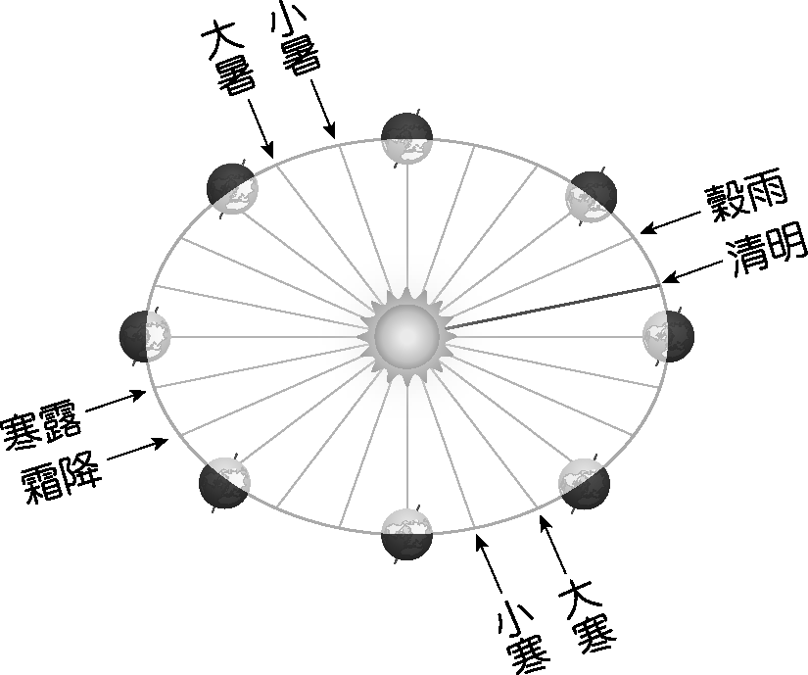
季 | 節氣 | 時距 | 物理量
春 | 清明 | 15天07時09分 | ω_{春}、λ_{春}
春 | 穀雨 | 15天07時09分 | ω_{春}、λ_{春}
夏 | 小暑 | 15天17時26分 | ω_{夏}、λ_{夏}
夏 | 大暑 | 15天17時26分 | ω_{夏}、λ_{夏}
秋 | 寒露 | 15天13時09分 | ω_{秋}、λ_{秋}
秋 | 霜降 | 15天13時09分 | ω_{秋}、λ_{秋}
冬 | 小寒 | 14天17時27分 | ω_{冬}、λ_{冬}
冬 | 大寒 | 14天17時27分 | ω_{冬}、λ_{冬}

依據以上資料及克卜勒等面積定律，回答問題14～16。
14 克卜勒等面積定律
關於相鄰兩節氣之間地球與太陽連線平均每秒掃過的角度，下列敘述何者正確？
(A)ω_{春}最大 (B)ω_{夏}最大 (C)ω_{秋}最大 (D)ω_{冬}最大 (E)ω_{春}、ω_{夏}、ω_{秋}、ω_{冬}都相等。
出 處： 【龍騰版】基礎地球科學(下) 第五章時序的根源 5-1曆法與日月地的運行
【嘿皮go】D地球的演化與變遷 第14章地球氣候的變遷 14-4短期氣候變遷
解題觀念：克卜勒等面積定律：行星與太陽連線在相同時間內掃過的面積相等。
答 案：D
解 析：由於北半球冬季時，地球在近日點附近，和太陽距離最短，而地球與太陽連線在相同時間內掃過的面積相等，故相同時間內掃過的角度應該要大一些，所以ω_{冬}最大。
15 克卜勒等面積定律
關於相鄰兩節氣之間地球與太陽連線每秒鐘掃過的面積，下列敘述何者正確？
(A)λ_{春}最大 (B)λ_{夏}最大 (C)λ_{秋}最大 (D)λ_{冬}最大 (E)λ_{春}、λ_{夏}、λ_{秋}、λ_{冬}都相等。
出 處： 【龍騰版】基礎地球科學(下) 第五章時序的根源 5-1曆法與日月地的運行
【嘿皮go】D地球的演化與變遷 第14章地球氣候的變遷 14-4短期氣候變遷
解題觀念：克卜勒等面積定律：行星與太陽連線在相同時間內掃過的面積相等。
答 案：E
解 析：地球與太陽連線在相同時間內掃過的面積相等。
16 克卜勒等面積定律
隨著季節變化，地球與太陽的距離以及地球公轉的速率也會變化，比較表中的四季時段，並利用克卜勒等面積定律，下列有關地球公轉的推論，何者正確？
(A)從節氣時距的大小，無法推論地球距太陽遠近的變化
(B)從節氣時距最小，可以推論冬季時地球運行最慢
(C)從節氣時距最小，可以推論冬季時地球距太陽最近
(D)從節氣時距最大，可以推論夏季時地球距太陽最近
(E)從節氣的訂定，可以推論地球在兩節氣之間公轉的路徑長，四季都相同。
出 處： 【龍騰版】基礎地球科學(下) 第五章時序的根源 5-1 曆法與日月地的運行
【嘿皮go】D地球的演化與變遷 第14章地球氣候的變遷 14-4短期氣候變遷
解題觀念：克卜勒等面積定律：行星與太陽連線在相同時間內掃過的面積相等。
答 案：C
解 析：兩個節氣之間即地球在公轉軌道上運行15度，冬季小寒和大寒相差14天17時27分，時距最短，故用較短的時間運行相同的角度，相對的，若用相同的時間則運行的角度較大，依克卜勒等面積定律，這時的地球與太陽連線距離較近。
17 地球能量平衡
地球各緯度地區所接受的陽光入射量與紅外線輻射放出量之不同，本應會造成高、低緯度的氣溫有極大差異，但是因為地球上的許多機制可以傳送能量，而縮減了地球赤道與極區的溫差。以下哪些作用對地球溫度的「年度平衡」有明顯貢獻？（應選二項）
(A)碳循環 (B)溫鹽環流 (C)表面洋流 (D)大氣環流 (E)岩石循環。
出 處： 【龍騰版】基礎地球科學(上)第四章大氣和海洋的變動4-1大氣變化
【嘿皮go】D地球的演化與變遷 第14章地球氣候的變遷 14-1氣候變化紀錄
解題觀念：海洋和大氣會快速運送能量。
答 案：CD
解 析：表面洋流和大氣環流是地球表面最大規模的能量運送機制，都會將低緯度的能量傳送到高緯度地區，以平衡地球高低緯度間的溫度差異；碳循環、岩石循環與溫鹽環流則是較大的時間尺度平衡。
◎石門水庫為兼具灌溉、給水、發電、防洪與觀光的多功能水庫，圖(一)為石門水庫集水區1982～2011年的30年平均以及2014年、2015年（至7月）的月降雨量；圖(二)中虛線為石門水庫運用規線，實線為30年平均水位，圓圈與灰色點點分別為2014年與2015年（至7月底）的水位。當水位低於運用規線下限時將採取減供水措施，以2015年的乾旱為例，2014年12月底水位為233公尺，為因應乾旱，2015年1月公告稻作休耕，隨著旱象加劇，3月底水位降至220公尺，自4月8日實施民生用水供5停2的限水措施，直到5月梅雨鋒面抵達，水位在5月底時回升至232公尺才解除限水，更於7月19日（因颱風降水）進行調節性洩洪。回答問題18～19。
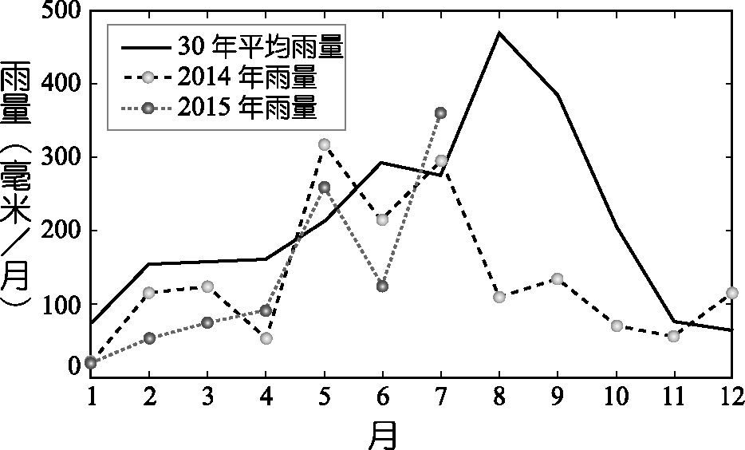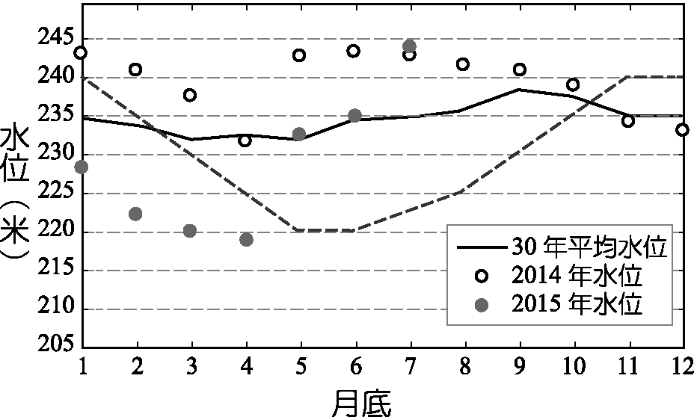
圖(一) 圖(二)

18 臺灣的天氣
依據圖(一)中30年平均的統計資料與臺灣地區降水特性，下列敘述哪些最為正確？（應選三項）
(A)6月、7月、8月、9月主要都因為颱風而帶來大量降水
(B)7月的降雨量較8月低的原因，主要是因為颱風發生次數較少
(C)一般而言，石門水庫蓄水量的主要貢獻來自颱風、梅雨
(D)颱風降水對於石門水庫蓄水量的貢獻不一定每年都一樣
(E)曾文水庫集水區的降水時間分布和石門水庫集水區類似。
出 處： 【龍騰版】基礎地球科學(上) 第四章大氣和海洋的變動 4-1大氣變化、第六章天然災害
6-2氣象災害
【嘿皮go】E地球系統 第17章天然災害 17-2氣象災害
解題觀念：颱風和梅雨是臺灣地區主要水資源的來源。
答 案：BCD
解 析： (A)6月主要是梅雨和較少的颱風，7月、8月、9月主要是颱風。(E)曾文水庫在南部，冬季雨量比北部的石門水庫少。

19 臺灣的天氣
配合圖(一)與圖(二)的資料，下列敘述哪些正確？（應選三項）
(A)水庫運用規線下限水位較高的月份，主要是該期間雨量偏低
(B)水庫水位的高低變化和降水的多寡有很高的相關性，和用水量多寡無關
(C)2015年的乾旱最主要成因是2014年的颱風降水不足
(D)2015年的春雨降水仍不足以有效解除旱象
(E)2015年供5停2限水措施的解除是由於颱風降水的挹注。
出 處： 【龍騰版】基礎地球科學(上) 第四章大氣和海洋的變動 4-1大氣變化、第六章天然災害
6-2氣象災害
【嘿皮go】E地球系統 第17章天然災害 17-2氣象災害
解題觀念：颱風和梅雨是臺灣地區主要水資源的來源。
答 案：ACD
解 析：(A)雨量較少的月份，水庫為了保留較多的水，所以運用規線下限水位會較高。(B)水庫水位的高低變化和降水的多寡有關外，也和用水量有關，灌溉季節用水量較大，若不下雨，水庫水位會下降。(C)2014年8月和9月的雨量都明顯比平均值低，因颱風降水較少。(D)2015年到5月梅雨季水位才拉高。(E)2015年供5停2限水措施的解除是由於5月的梅雨。
20 地質作用
太魯閣國家公園中九曲洞的大理岩峽谷美不勝收，此壯麗山河主要是因為下列哪些作用歷經久遠時間才形成的？（應選三項）
(A)變質作用 (B)風化作用 (C)隆起作用 (D)侵蝕作用 (E)土石流作用。
出 處： 【龍騰版】基礎地球科學(下) 第二章變動的地球 2-2地質構造運動與地貌變化
【嘿皮go】A岩石圈 第3章形塑地球的表面 3-1營力
解題觀念：大理岩係變質岩，而峽谷通常因侵蝕作用和地殼抬升運動而造成河川向下切割力量增加。
答 案：ACD
解 析：太魯閣國家公園中九曲洞的大理岩屬於變質岩，因板塊擠壓的巨大壓力而變質，也因此造成地殼隆起，立霧溪不斷下切侵蝕，造成今日的壯麗景觀。

21 地球物理探勘
地球上各式各樣的地下資源可透過不同的地球物理方法進行探勘。例如：反射震測可以描繪地下地質形貌，適合瞭解地下構造變化；重力測勘可測量地下物質的密度變化，適合瞭解高、低密度岩層的分布；磁力測勘可測量磁力變化，適合找尋含磁性礦物的礦脈分布；地電阻測勘法可測量地下物質的導電率，適合瞭解不同物質的分布。根據以上敘述及下表資料，下列哪一個組合是探勘甲、乙、丙三種地下資源的最佳方法？
(A)甲－a、乙－b、丙－d (B)甲－c、乙－a、丙－d (C)甲－b、乙－d、丙－c
(D)甲－d、乙－a、丙－c (E)甲－a、乙－b、丙－c。
地下資源
甲：地下水 |  | 乙：石油 |  | 丙：鐵礦
地球物理方法
a：反射震測法 | b：重力測勘法 |  | c：磁力測勘法 |  | d：地電阻測勘法

出 處： 【龍騰版】基礎地球科學(下) 第二章變動的地球 2-1地質探測
【嘿皮go】A岩石圈 第5章地質探測 5-2探測地層
解題觀念：利用地球物理探勘方法可以觀測地下結構與物質差異。
答 案：D
解 析：甲：地下水會影響地層導電度，故以d地電阻測勘法較佳。乙：石油常儲存在特定構造中，以a反射震測法最佳。丙：鐵礦常造成磁力或重力的變化，以b重力測勘法或c磁力測勘法較佳，本題選(D)。
22 無線電望遠鏡
部分無線電波能夠穿透大氣層，因此可以在地面上進行無線電波觀測。比較相同口徑的無線電波望遠鏡及光學望遠鏡，無線電波會因為波長比可見光長，導致其解析度較低。為了提高無線電波觀測的解析度，可以利用以下哪些技術？（應選二項）
(A)增加望遠鏡發射無線電波的功率
(B)加大無線電波望遠鏡口徑
(C)減少周邊的光害
(D)將多部無線電波望遠鏡組成陣列
(E)將無線電波望遠鏡建置於晴天比率高的地點。
出 處： 【龍騰版】基礎地球科學(下) 第六章燦爛的星空 6-1觀測星空
【嘿皮go】F浩瀚的宇宙 第19章從地球看太空 19-2天文觀測
解題觀念：無線電波望遠鏡觀測波長較長，解析度較低，須加大接收口徑。
答 案：BD
解 析：(A)無線電波望遠鏡係接收電磁波，不發射電磁波。(C)無線電波望遠鏡主要觀測為無線電波波段，不受可見光光害之影響。(E)無線電波望遠鏡接收無線電波，可穿透雲層，不受天候之影響。
23 地球災害
王先生的房子位於某一活動斷層旁邊，因為發生大地震，地表斷層錯動而全毀；但位於斷層線另一側同一批房屋則僅有零星損失。下表資料為王先生房子的位置與斷層種類，哪些選項的配對最有可能造成此現象？（應選二項）
 | 房子位置 | 活動斷層種類
(A) | 上盤 | 正斷層
(B) | 下盤 | 正斷層
(C) | 上盤 | 逆斷層
(D) | 下盤 | 逆斷層
(E) | 上盤 | 平移斷層
(F) | 下盤 | 平移斷層

出 處： 【龍騰版】基礎地球科學(下) 第二章變動的地球 2-2地質構造運動與地貌變化
【嘿皮go】A岩石圈 第3章形塑地球的表面 3-1營力
解題觀念：正斷層係上盤相對往下移動，逆斷層係上盤相對往上移動。
答 案：AC
解 析：震央附近之建物，距離震源最近，所受破壞最嚴重，所以不管正斷層或逆斷層，震源發生之斷層面上方（上盤），即為震央所在，故其破壞現象最明顯。

